# 1. Git简介

版本控制是一种记录一个或若干文件内容变化，以便将来查阅特定版本修订情况的系统。版本控制系统一般可分为：本地版本控制系统、集中式版本控制系统以及分布式版本控制系统。

本地版本控制系统，大多都是采用某种简单的数据库来记录文件的历次更新差异。

集中式版本控制系统（ Centralized Version Control Systems，简称 CVCS ），诸如 CVS，Subversion 以及 Perforce 等，都有一个单一的集中管理的服务器，保存所有文件的修订版本，而协同工作的人们都通过客户端连到这台服务器，取出最新的文件或者提交更新。

分布式版本控制系统不需要集中式的仓库，每个人都工作在通过克隆建立的本地仓库中。每个人都拥有一个完整的仓库，查看提交日记、提交、创建里程碑和分支、合并分支、回退等所有操作都直接在本地完成而不需要网络连接。每个人都是本地仓库的主人，不再有谁能提交谁不能提交的限制，加上多样的协同工作模型（仓库间推送、拉回，以及补丁文件传送等），分布式版本系统让开源项目的参与度有爆发式增长。

Git是一种分布式版本控制系统。Git 和其他版本控制系统的主要差别在于，Git 只关心文件数据的整体是否发生变化，而大多数其他系统则只关心文件内容的具体差异。Git像是把变化的文件作快照后，记录在一个微型的文件系统中。每次提交更新时，它会纵览一遍所有文件的指纹信息并对文件作一快照，然后保存一个指向这次快照的索引。为提高性能，若文件没有变化，Git 不会再次保存，而只对上次保存的快照作一链接。

Git 在本地磁盘上就保存着所有当前项目的历史更新，因此，在Git中的绝大多数操作都只需要访问本地文件和资源，不用连网，且处理速度极快。Git与Subversion（集中式版本控制系统）的区别如Figure 1所示。

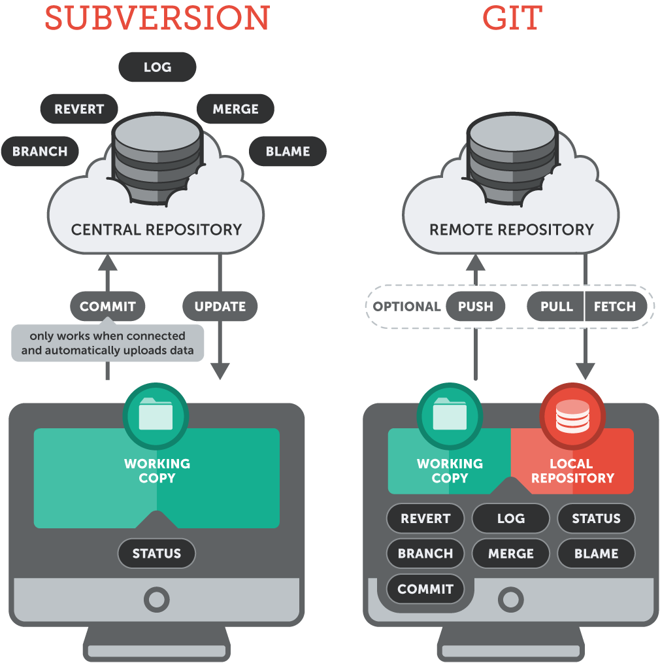

Figure 1．SVN VS Git

Git 使用 SHA-1 算法计算数据的校验和，通过对文件的内容或目录的结构计算出一个 SHA-1 哈希值，作为指纹字符串。该字串由 40 个十六进制字符（0-9 及 a-f）组成（例如，24b9da6552252987aa493b52f8696cd6d3b00373）。Git 的工作完全依赖于这类指纹字串，所以会经常看到这样的哈希值。实际上，所有保存在 Git 数据库中的东西都是用此哈希值来作索引的，而不是靠文件名。

对于任何一个文件，在 Git 内都只有三种状态：已提交（committed），已修改（modified）和已暂存（staged）。已提交表示该文件已经被安全地保存在本地数据库中了；已修改表示修改了某个文件，但还没有提交保存；已暂存表示把已修改的文件放在下次提交时要保存的清单中。由此Git 管理项目时，文件流转的三个工作区域：Git 的工作目录，暂存区域，以及本地仓库，如Figure 2所示。

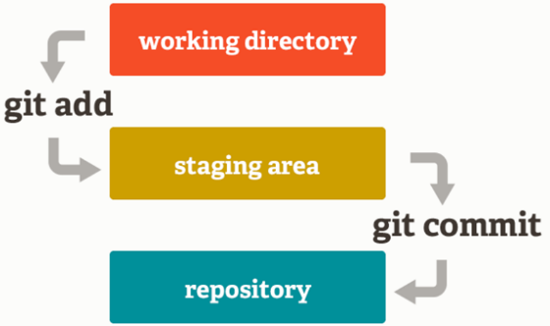

Figure 2．Git项目的三个工作区域

# 2.Git安装及设置

本章节主要介绍两种系统上的安装：Centos上通过编译源代码安装，以及Windows上的安装。

## 2.1 Centos上安装Git

安装之前，输入$git –version用于检测是否已安装Git，如出现Git版本，则说明已经安装完毕，否则按照以下流程进行安装：

1. <https://git-scm.com/download/linux>下载源代码（例如，git-2.17.0.tar.gz）
2. 建立安装目录 $ mkdir –p /BLC/epics/Gitsrc
3. 将安装包复制到 /BLC/epics/Gitsrc
4. 解压文件 $ tar –zxvf git-2.17.0.tar.gz
5. 配置安装目录并编辑和安装（超级用户）

# ./configure --prefix=/usr/local/git-2.17.0 && make install

1. 将编译好的Git添加到全局变量

# echo 'export PATH=$PATH:/usr/local/git-2.17.0/bin' > /etc/profile.d/git.sh

1. 使bashrc立即生效，全局变量立即生效

# source /etc/bashrc

1. 查看Git版本，输出版本号则证明安装成功

$ git --version

## 2.2 在Windows上安装Git

在Windows上安装Git有多种方法，下面仅介绍其中较为简单方便的一种。

（1）打开Git官方网站<https://gitforwindows.org/>，下载YsysgitGit（这是一个名为 Git for Windows的项目，也叫做 msysGit，和 Git 是分别独立的项目，可认为msysgit是Windows版的Git），下载结果如Figure 3所示：

C:\Users\123\Pictures\捕获.PNG

Figure 3．Git for Windows

（2）进行默认安装即可。安装完毕后，在开始菜单里面找到"Git --> Git Bash"，如所示，则说明安装成功。

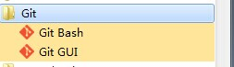

Figure 4． Windows上Git安装成果的标志

## 2.3 初次运行Git前的设置

（1）用户信息

当安装完 Git 应该做的第一件事就是设置你的用户名称与邮件地址。 这样做很重要，因为每一个 Git 的提交都会使用这些信息，并且它会写入到你的每一次提交中，不可更改：

$ git config --global user.name “John Doe”

$ git config --global user.email [johndoe@example.com](mailto:johndoe@example.com)

…

设置结束后，可查阅这些信息：

$ git config --list

user.name=John Doe

user.email=johndoe@example.com

…

再次强调，如果使用了 --global 选项，那么该命令只需要运行一次，因为之后无论你在该系统上做任何事情， Git 都会使用那些信息。 当你想针对特定项目使用不同的用户名称与邮件地址时，可以在那个项目目录下运行没有 --global 选项的命令来配置。

git config <key>： 来检查 Git 的某一项配置..

很多 GUI 工具都会在第一次运行时帮助你配置这些信息。

# 3. Git仓库基本操作

仓库又名版本库，英文名repository，可以简单的理解为一个目录，这个目录里面的所有文件都可以被Git管理起来，每个文件的修改，删除，Git都能跟踪，以便任何时刻都可以追踪历史，或者在将来某个时刻还可以将文件“还原”。

有两种取得 Git 项目仓库的方法： 第一种是在现有项目或目录下导入所有文件到 Git 中，通过初始化获得一个Git仓库； 第二种是从一个服务器克隆一个现有的 Git 仓库。

## 3.1在工作目录中初始化新仓库

（1）进入已有目录，输入命令“git init”把这个项目管理起来，与此同时相应的目录下会多了一个.git的目录。例如，计划对“H:\testGit”进行项目管理， 可在进入该目录后，单击右键打开“Git bash here”打开命令窗口，输入“git init”指令，结果如Figure 5所示。

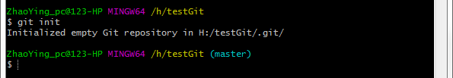

Figure 5．初始化新仓库

此时“testGit”目录下会多了一个.git子目录，这个子目录含有你初始化的 Git 仓库中所有的必须文件，这些文件是 Git 仓库的骨干。 但是，在这个时候，仅仅是做了一个初始化的操作，项目里的文件还没有被跟踪。

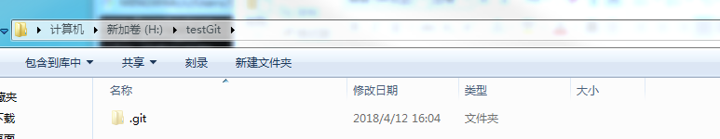

Figure 6．初始化成仓库后文件夹状态

（2）如果当前目录下有几个文件想要纳入版本控制，需要先用 git add 命令告诉 Git 开始对这些文件进行跟踪，然后执行git commit提交。

举例如下：

在testGit下有一个名为“test1.txt”的记事本文件（内容为一个数字“1”。

第一步：使用命令git add test1.txt添加到暂存区里面去，如下：

C:\Users\123\AppData\Roaming\Tencent\Users\724095886\QQ\WinTemp\RichOle\V~353QEY0}[F6EYPDLAIEVF.png

Figure 7．git add命令使用举例

如果没有任何提示，说明已经添加成功。

第二步：使用命令git commit –m“注释”将文件提交到仓库，如下：

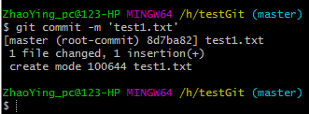

Figure 8．git commit 命令使用举例

现在已经提交了一个“test1.txt”文件，可以通过git status来查看是否还有文件未提交，如下：

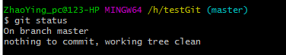

Figure 9．git status命令使用举例

说明没有任何文件提交。

继续修改“test1.txt”内容，比如在新的一行添加一个数字“2”，继续使用git status来查看结果，如下：

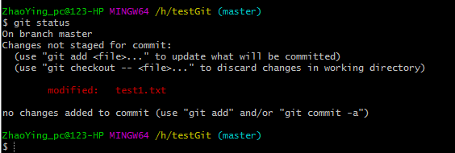

Figure 10．修改已追踪文件的提示

上面的结果显示“test1.txt”已经被修改，但是修改未被提交。

“test1.txt”具体的修改内容，可用过命令git diff查看，如下：

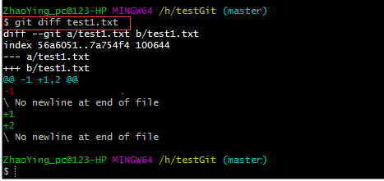

Figure 11．git diff使用方法

对修改后的文件提交至仓库，提交修改和提交文件是一样步骤（第一步git add，第二部git commit）如下：

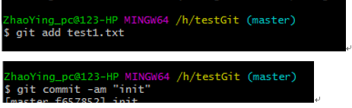

Figure 12．再次修改被追踪文件内容并提交

其中，命令git commit –am “init”为提交并且加注释。如果文本里面再加个3，其他操作如上。如果文本里面再加个4，操作为：git add test1.txt以及git commit –m “文件增加4内容”。所有的操作完成后，利用git log看下历史记录，结果如下：

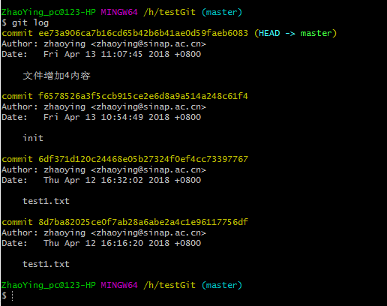

Figure 13．git log查看提交历史

可更简洁的显示提交历史git log --pretty=oneline ：

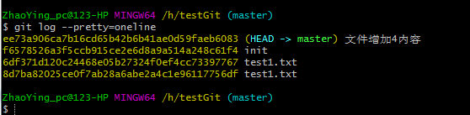

Figure 14．git log 其他使用方法

## 5.2克隆现有的仓库

从一个服务器或者GitHub上克隆现有的Git仓库，即可获得一份已经存在的Git仓库的拷贝，需要用命令git clone [url]实现。

需要说明的是，Git克隆的是该Git仓库上几乎所有的数据，而不是仅仅复制完成你的工作所需文件。当执行git clone 命令的时候，默认配置下远程 Git 仓库中的每一个文件的每一个版本都将被拉取下来。 事实上，如果某一个服务器的磁盘坏掉了，通常可以使用任何一个克隆下来的用户端来重建服务器上的仓库（虽然可能会丢失某些服务器端的挂钩设置，但是所有版本的数据仍在）。

比如，要克隆 GitHub上的 的可链接库 libgit2，可以用下面的命令：

$ git clone https://github.com/libgit2/libgit2 mylibgit

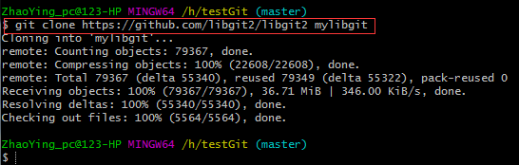

Figure 15．通过git clone命令克隆一个现存GitHub仓库

这会在当前目录下创建一个名为 “mylibgit”（自定义的本地仓库的名字） 的目录，并在这个目录下初始化一个 .git 文件夹，如下图所示。从远程仓库拉取下所有数据放入 .git 文件夹，然后从中读取最新版本的文件的拷贝。 如果进入到这个新建的 mylibgit 文件夹，会发现所有的项目文件已经在里面了，准备就绪等待后续的开发和使用。

Git 支持多种数据传输协议。上面的例子使用的是 https:// 协议，也可以使用 git:// 协议或者使用 SSH 传输协议，比如 user@server:path/to/repo.git 。 在服务器上搭建 Git 时将会介绍所有这些协议在服务器端如何配置使用，以及各种方式之间的利弊。

## 5.3 记录更新到仓库

截止到目前为止，已经有本地的

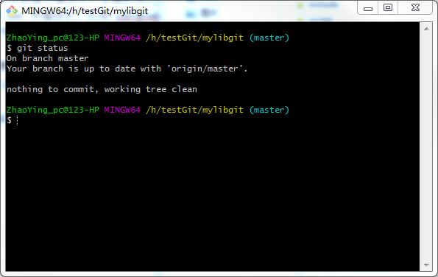

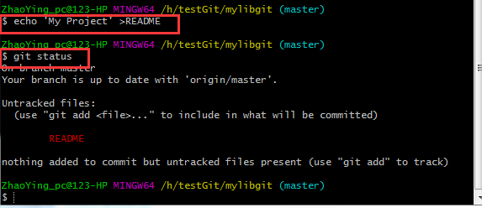

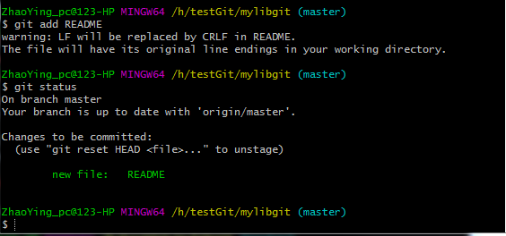

1. Git与GitHub的关系
2. GitHub用户申请
3. GitHub基本操作
4. Git与GitHub联合操作流程
5. 总结

GitHub 是最大的 Git 仓库托管商，是成千上万的开发者和项目能够合作进行的中心。 大部分 Git 仓库都托管在 GitHub，很多开源项目使用 GitHub 实现 Git 托管、问题追踪、代码审查以及其它事情。

本文将介绍如何高效地使用 GitHub，包括如何注册和管理账户、创建和使用 Git 仓库、向已有项目贡献的通用流程以及如何接受别人向你自己项目的贡献、GitHub 的编程接口和很多能够让这些操作更简单的小提示。

1. 注册和管理GitHub账号

打开GitHub官网<https://github.com，看到界面如Figure1>所示。

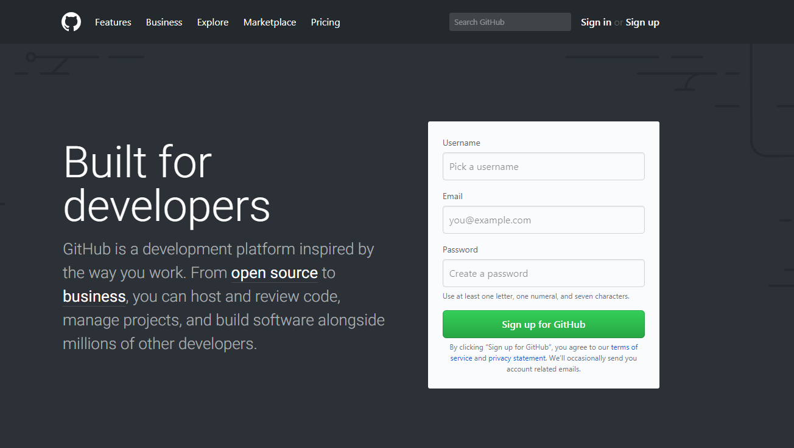

Figure 17．GitHub官网页面

1. 选择一个未被占用的用户名，提供一个电子邮箱和密码，点击“Sign up for Git”，进入“Welcome to GitHub”页面。
2. “Welcome to GitHub”页面，personal plan为默认选项即可，点击“Continue”。
3. “Tailor your experience”可根据自身情况填写或直接忽略，点击“Continue”，至此就创建一个免费的GitHub账户。

随后GitHub 会给提供的邮件地址发送一封验证邮件，需尽快到该邮箱进行验证。

如需设置SSH访问、头像、邮件地址、安全设置等可点击窗口右上角的Settings链接进行账户设置。

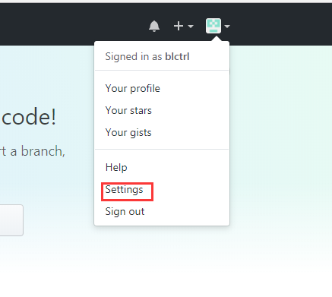

Figure 18．GitHub设置

1. 创建Git 仓库

通过创建仓库可以实现项目的共享。

（1）如Figure3所示，通过点击“start a project ”，或者窗口右侧的“New repository”，或者顶部工具条用户名旁边的 + 按钮，进入Create a new repository页面。

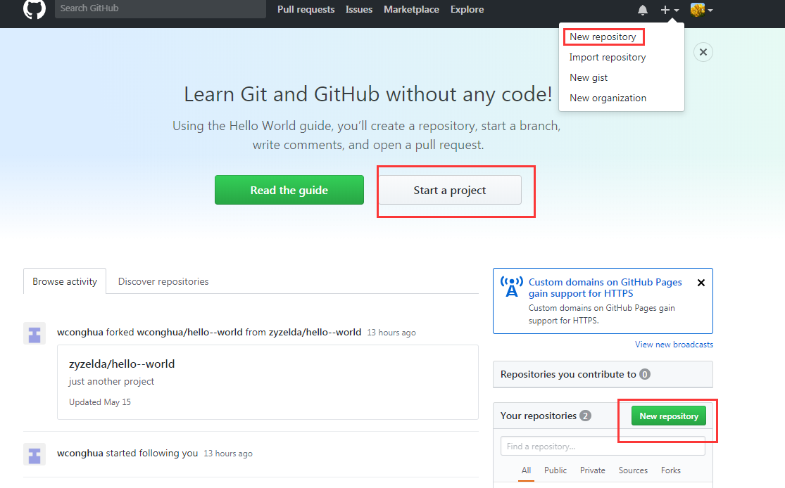

Figure 19．创建Git仓库的方式

（2）“new repository”表单如Figure4所示，填写仓库名称，根据需要添加仓库的描述，（建议勾选“**Initialize this repository with a README**”），点击“Create repository”，至此在Github上拥有了一个以**<owner>/<repository_name>**命名的仓库。

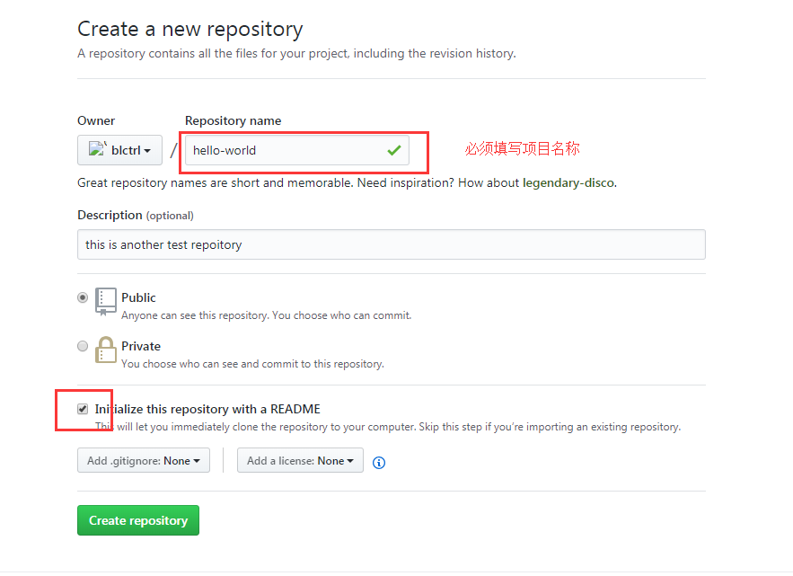

Figure 20. new repository表单

现在项目就托管在Github上了，可以吧URL给任何人。Github上的项目可以通过HTTP或SSH访问，格式分别是：

https://github.com/<owner>/<repository_name>

SSH ：git@github.com:<owner>/<repository_name>

1. 使用仓库

点击新建的仓库，看到如Figure5所示界面，可看出对仓库code的操作包括：创建新的文件、上传文件、寻找文件、克隆或下载仓库、创建分支、建立新的pull请求、编辑版库的说明等，以下进行简单说明和介绍。

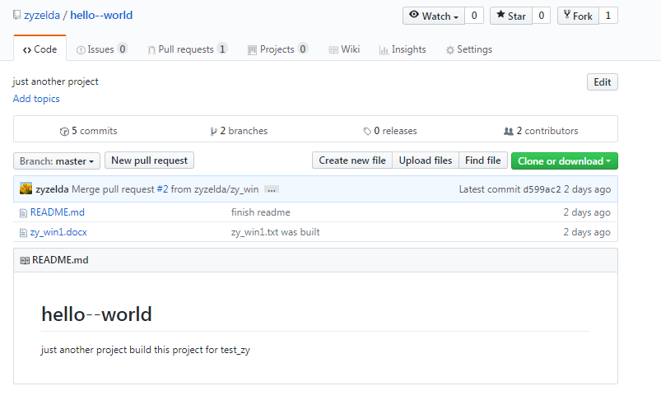

Figure 21．GitHub上一个名为“hello-world”仓库的主页面

1. 创建新文件

点击仓库主页面上的“Create new file”，进入如Figure6所示界面，根据需要编辑文档，对commit的内容进行描述，然后点击“Commit new file”即完成了新文档的创建及上传。为了便于区分文档，建议。

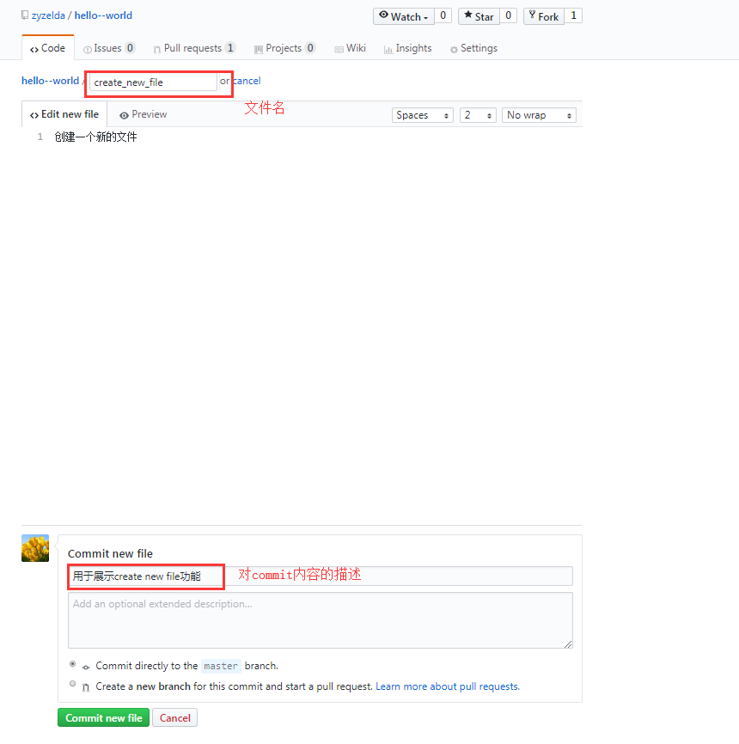

Figure 22. Create new file

1. 上传文件

点击仓库主页面上的“Upload files”，进入Figure7所示界面。根据需要选择上传文件，对commit的内容进行描述，点击“Commit changes”完成文件的上传。

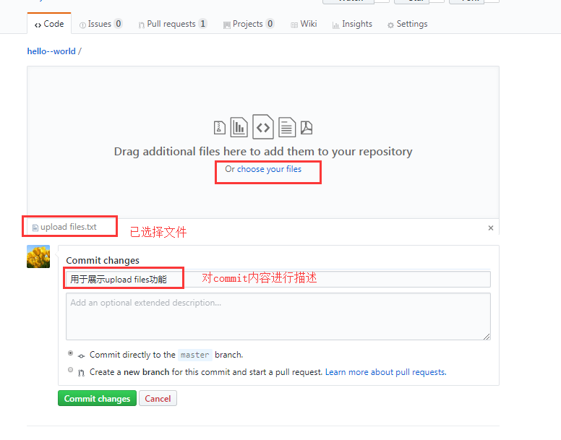

Figure 23．Upload files

（3）创建分支、Merge pull request

几乎所有的版本控制系统都以某种形式支持分支。 使用分支意味着你可以把你的工作从开发主线上分离开来，以免影响开发主线。与许多其它版本控制系统不同，Git 鼓励在工作流程中频繁地使用分支与合并，哪怕一天之内进行许多次。

仓库默认的分支为master，创建新的分支意味着对当前master内容的拷贝。在新的分支上工作过程中，如master的内容发生改变，可以随时同步这些更新。Figure8展示了master分支和一个名为feature分支的工作关系。

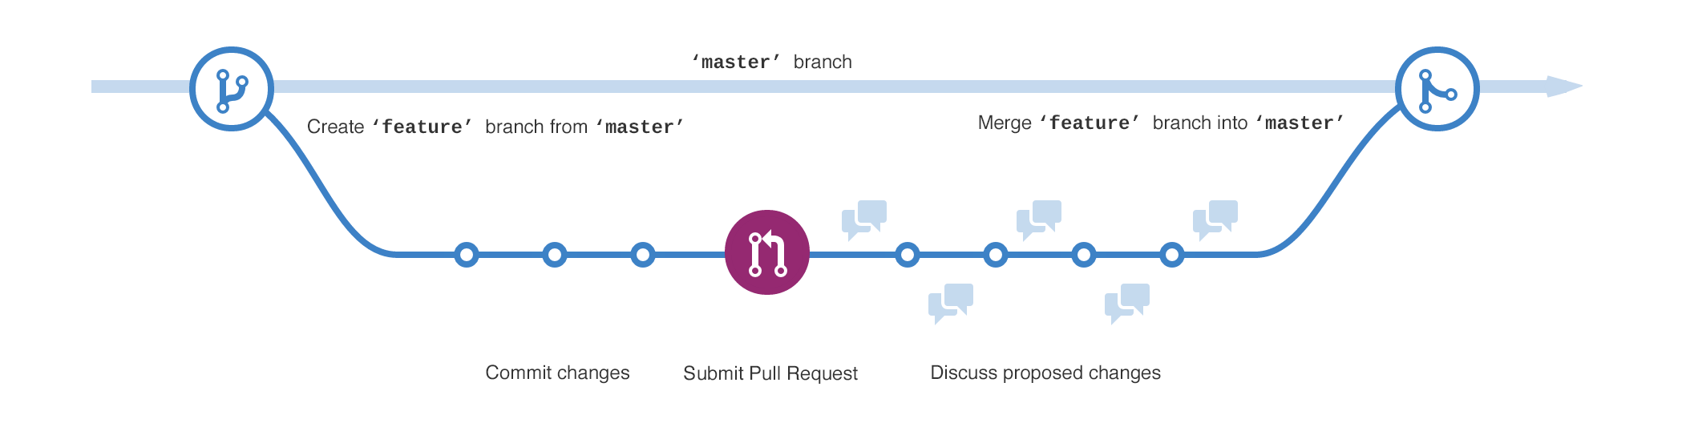

Figure 24．分支工作原理示意图

点击Figure9中的Branch：master命名一个新的分支（例如，创建一个名为“feature”的分支），点击Create branch feature from ‘master’，进入feature分支。

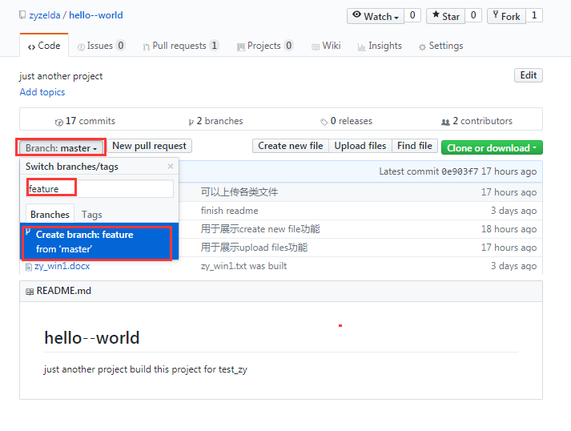

Figure 25．建立一个名为“feature”的分支

（4）Create pull request

进入feature分支，创建了一个名为“branch_feature”的文件，进入如Figure10所示界面。如确定位于feature分支上的工作已完成，点击图中的Compare & pull request。

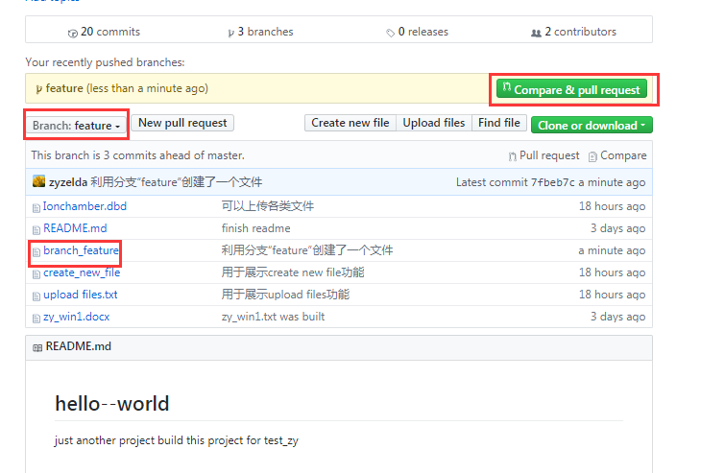

Figure 26．利用分支创建一个新的文件

给pull request一个注释，写一个简要的描述，而后点击Create pull request。

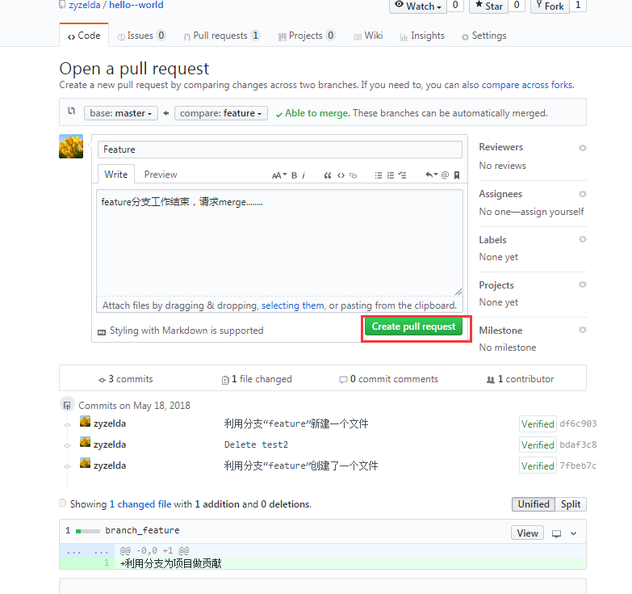

Figure 27．Feature分支create pull request

（5）Merge pull request

确认feature分支的工作后，点击Merge pull request，接下来Confirm merge，同时可对分支的工作加以评论。

操作完成后，feature分支上的工作已被合并至master上，因此可点击Delete branch直接删除分支。

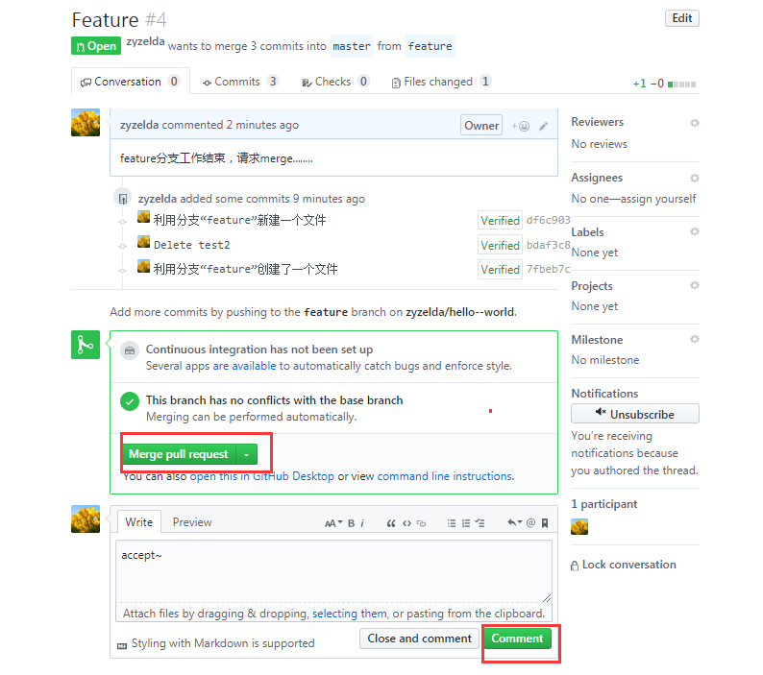

Figure 28 Merge pull request

（6）派生（Fork）

发出pull request其目的是对项目/仓库做贡献，除了应用在分支上，还有一种是应用在fork上，如Figure13所示。

如果想要参与某个项目，但是并没有推送权限，这时可以对这个项目进行“派生”。 派生的意思是指，GitHub 将在你的空间中创建一个完全属于你的项目副本，且你对其具有推送权限。将修改推送到派生出的项目副本中，并通过创建合并请求（Pull Request）来让他们的改动进入源仓库。

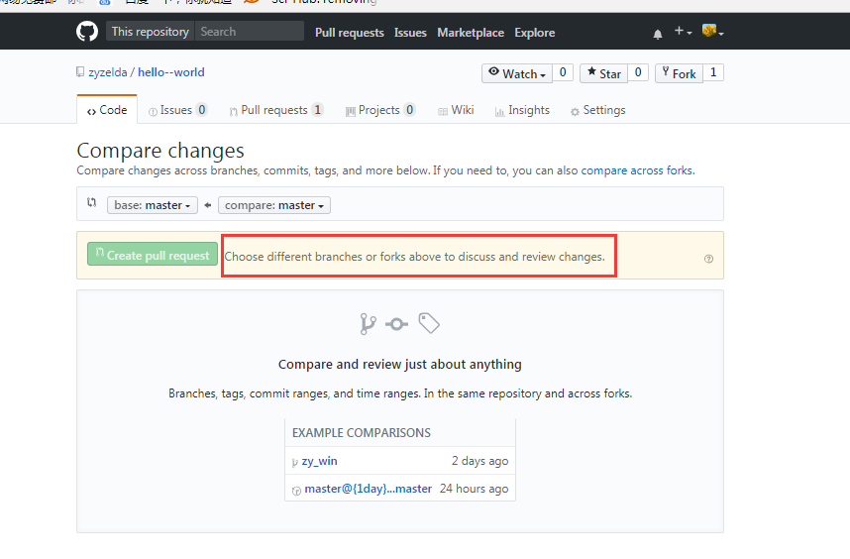

Figure 29. create pull request的两种情况

例如,通过HTTP地址，找到为blctrl（用户名）下的仓库test，如Figure14所示。点击Fork，则该仓库副本即派生到当前登录的用户下，在当前用户（zyzelda）下多了两个内容相同的仓库blctrl/test及zyzelda/test，fork结束后默认跳到zyzelda/test。

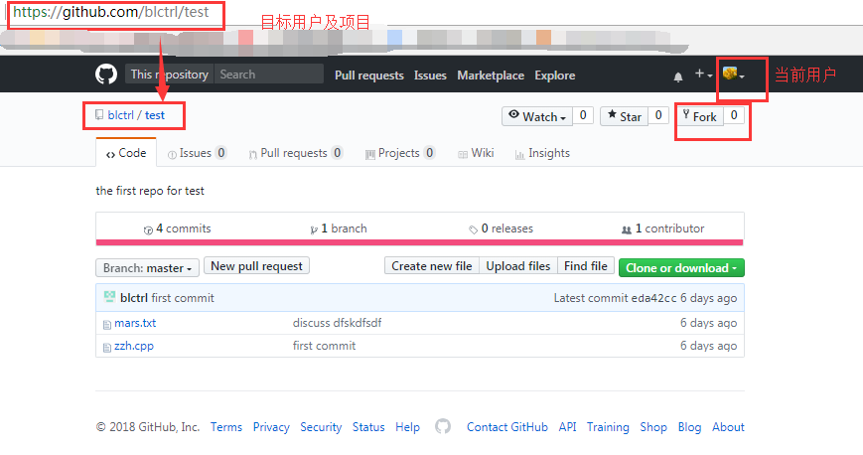

Figure 30．对blctrl/test项目进行Fork

在当前用户下，对派生出的仓库进行修改，并提交New pull request，继续点击Create pull request。至此，zyzelda针对修改内容已提交至仓库拥有者（blctrl）那里。

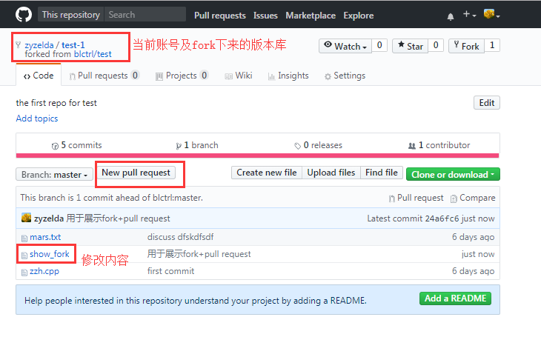

Figure 31．修改fork下来的仓库副本并提交pull request

用户blctrl在仓库blctrl/test的主页面Pull request处，可看到pull request数量，如Figure16所示。



Figure 32．仓库拥有者收到Pull request

点击Pull request，进入新的页面并点击推送内容，如确认合并，则点击Merge pull request，并点击Confirm merge。至此，zyzelda对项目做出的改变被合并至blctrl/test仓库中。

Git与GitHub的联合使用

1. 安装Git
   1. **Linux**

[**https://git-scm.com/download/linux**](https://git-scm.com/download/linux)**下载源码（git-2.17.0.tar.gz）**

1. **建立安装目录**

**$ mkdir –p /BLC/epics/src**

1. **将安装包复制到/BLC/epics/src**
2. **解压文件**

**$ tar –zxvf git-2.17.0.tar.gz**

1. **配置安装目录并编辑和安装（超级用户）**

**# ./configure --prefix=/usr/local/git-2.17.0 && make install**

1. **将编译好的git添加到全局变量**

echo 'export PATH=$PATH:/usr/local/git-2.17.0/bin' > /etc/profile.d/git.sh

1. 使bashrc立即生效，全局变量立即生效

source /etc/bashrc

1. 查看git版本

git –version

* 1. **在Windows系统下的安装**

在Windows上安装Git有多种方法，下面仅介绍其中较为简单方便的一种。

（1）打开Git官方网站<https://gitforwindows.org/>，下载YsysgitGit（这是一个名为 Git for Windows的项目，也叫做 msysGit，和 Git 是分别独立的项目，可认为msysgit是Windows版的Git），下载结果如下：

C:\Users\123\Pictures\捕获.PNG

1. 进行默认安装即可。安装完毕后，在开始菜单里面找到"Git --> Git Bash",如下：



**初次运行Git前的配置**

**用户信息**

当安装完 Git 应该做的第一件事就是设置你的用户名称与邮件地址。 这样做很重要，因为每一个 Git 的提交都会使用这些信息，并且它会写入到你的每一次提交中，不可更改：

$ git config --global user.name "zhaoying"

$ git config --global user.email zhaoying@sinap.ac.cn

再次强调，如果使用了 --global 选项，那么该命令只需要运行一次，因为之后无论你在该系统上做任何事情， Git 都会使用那些信息。 当你想针对特定项目使用不同的用户名称与邮件地址时，可以在那个项目目录下运行没有 --global 选项的命令来配置。

很多 GUI 工具都会在第一次运行时帮助你配置这些信息

1. 克隆现有的仓库

如果你想获得一份已经存在了的 Git 仓库的拷贝，比如说，你想为某个开源项目贡献自己的一份力，这时就要用到 git clone 命令。

Git 克隆的是该 Git 仓库服务器上的几乎所有数据，而不是仅仅复制完成你的工作所需要文件。 当你执行 git clone 命令的时候，默认配置下远程 Git 仓库中的每一个文件的每一个版本都将被拉取下来。 事实上，如果你的服务器的磁盘坏掉了，你通常可以使用任何一个克隆下来的用户端来重建服务器上的仓库（虽然可能会丢失某些服务器端的挂钩设置，但是所有版本的数据仍在）。

克隆仓库的命令格式是 git clone [url] 。 比如，要克隆 Git 的可链接库 hello-world，可以用下面的命令$ git clone https://github.com/zyzelda/hello-world。

这会在当前目录下创建一个名为 “hello-world” 的目录，并在这个目录下初始化一个 .git 文件夹，从远程仓库拉取下所有数据放入 .git 文件夹，然后从中读取最新版本的文件的拷贝。

新建的 hello-world 文件夹包含了所有的项目文件，准备就绪等待后续的开发和使用。

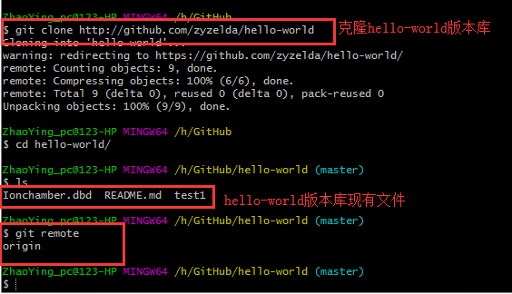

Figure 33．克隆已存在的仓库到本地

如果想在克隆远程仓库的时候，自定义本地仓库的名字，可以使用命令：$ git clone https://github.com/zyzelda/hello-world test，这将执行与上一个命令相同的操作，不过本地创建的仓库名变为test。

1. 记录每次更新到仓库

目前本地存在一个真实项目的Git仓库，并从这个仓库取出了所有文件的拷贝。接下来，对这些文件做些修改，在完成一个阶段目标后，提交本次更新到远程仓库。

例如，在本地仓库hello-world中创建一个文本文档test2.txt，将该文档推送至GitHub上的远程仓库，其操作流程如Figure18所示。

指令的用法和解释如下：

1. git add 文件名

使用该命令将开始跟踪一个文件，并文件暂存在本地磁盘。git add 命令使用文件或目录的路径作为参数，如果参数是目录的路径，该命令将递归地跟踪该目录下的所有文件。

1. git commit –m “注释”

使用该命令将文件进行提交，添加注释可对提交内容进行简单说明。提交后会自动提示很多信息，包括，当前是在哪个分支（master）提价的，本次提交的完整SHA-1校验和（b33a1ba），以及在本次提交中，有多少文件修订过，多少行添加和删改过。

每一次运行提交操作，都是对项目作一次快照，以后可以回到这个状态，或者进行比较。

1. git push 用户名 分支

克隆到本地的文件夹，起用户名默认为是origin，使用git push origin master，出现提示，按要求输入GitHub的用户民和密码，填入自己的账号和密码即可。

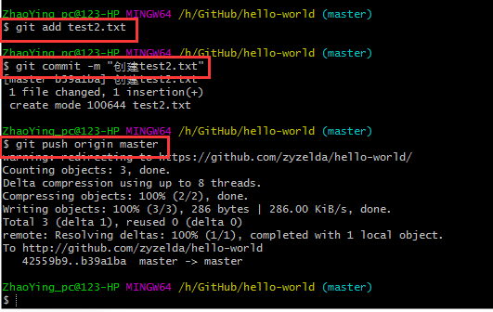

Figure 34．将本地改动推送至远程仓库的命令

1. 其他

如果本地文件夹不是从GitHub仓库克隆而来，且需要将本地文件夹里的内容推送至GitHub仓库，操作与上述内容略有不同。

如本地存在一个名为non-clone的普通文件夹，现在希望将test1.txt上传至GitHub仓库（URL: <https://github.com/zyzelda/hello--world>），所需操作如Figure 19所示：

1. git init 仓库初始化，完成该命令，文件夹下将生成一个.git文件夹，如Figure 20所示。
2. git add <文件> 跟踪文件
3. git commit –m “注释”
4. git status 查看当前状态
5. git remote add <shortname> <url>

添加远程仓库，利用<shortname>代替整个URL，如<shortname>处空缺，则默认的<shortname>为origin。

1. git remote –v

显示需要读写的远程仓库对应的URL，及使用Git 保存的简写名称。

1. git fetch <shortname> 从远程仓库中获得数据。添加远程仓库后，由于本地仓库与远程仓库内容不一致，直接推送改动到远程仓库是会报错的，如Figure 21中提示的那样。针对这个问题，要git fetch获取test仓库的内容，并且git pull同步获取内容到本地，然后再推送。
2. git pull –rebase <shortname> <branch> 将远程仓库数据同步至本地
3. git push <shortname> <branch> 将本地改动推送至远程仓库

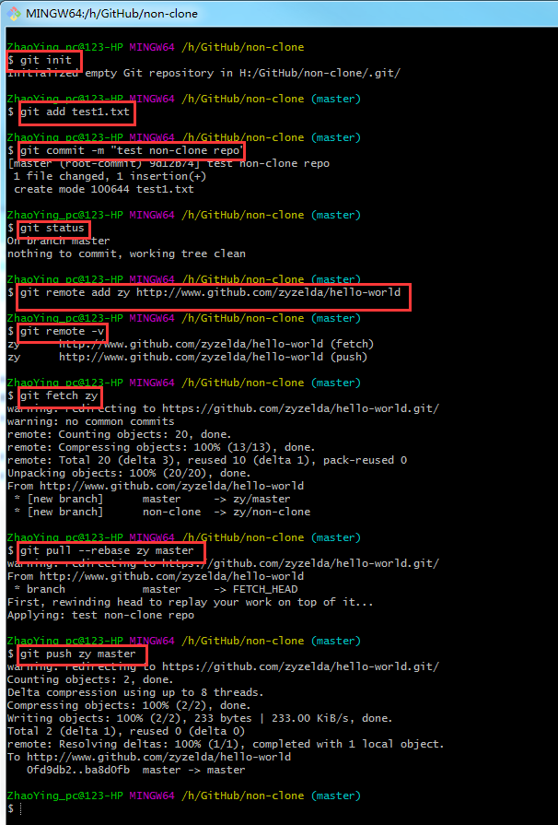

Figure 35．一般文件夹内容的推送流程

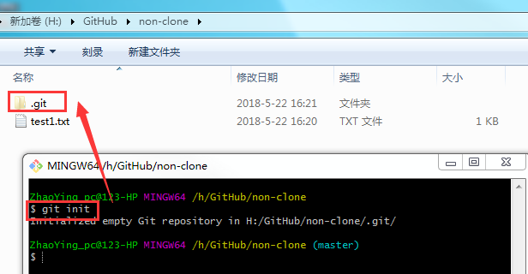

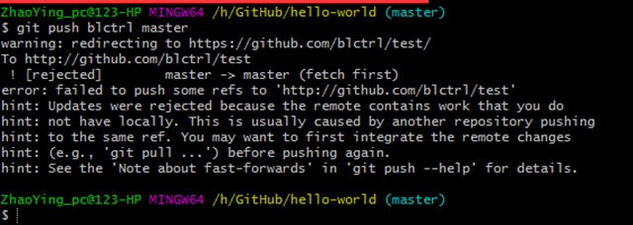

Figure 36．推送改动至远程仓库时的常见1

在git push过程中错误及解决办法：

1. The requested URL returned error: 403

在Windows上操作时如Figure20所示问题，将Figure21中的普通凭据删除即可。

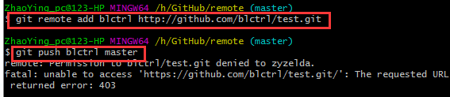

Figure 37．git push常见错误1

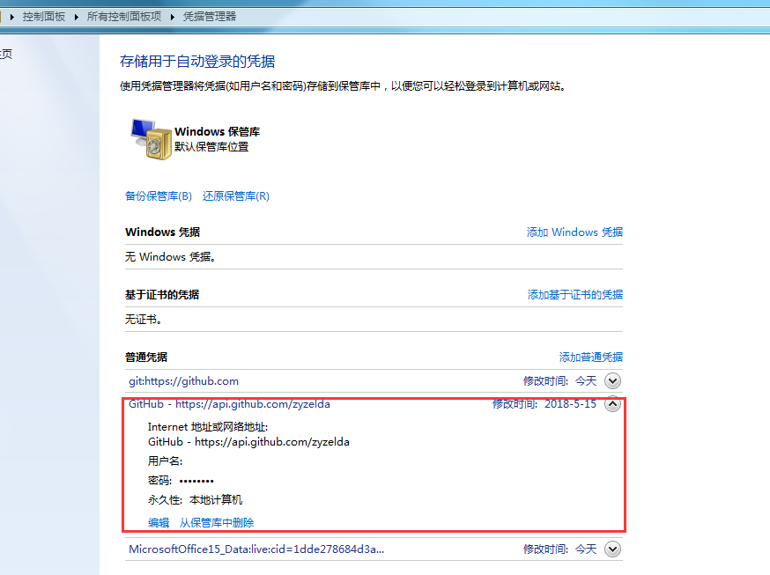

Figure 38．错误1解决方法

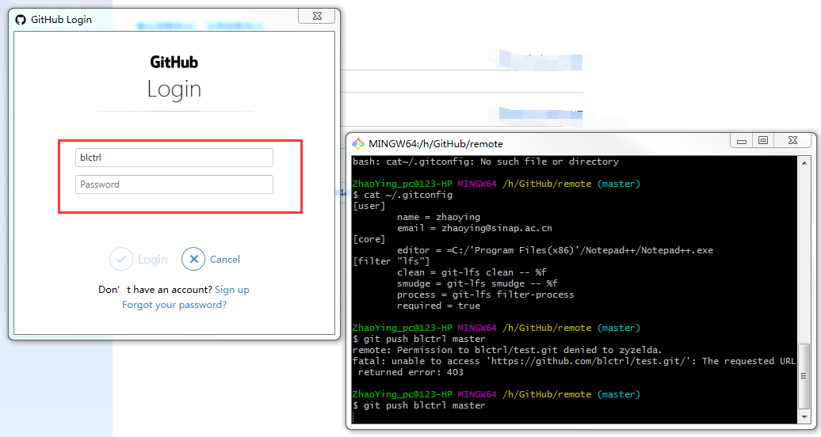

git fetch

git pull

git rm

git log

git